**7 клас**

**Урок 13.** Виконання обчислень у табличному процесорі Excel. Формули

**Цілі:**

* *навчальна:* сформувати поняття формули та вміння виконувати обчислення за допомогою формул у се­редовищі табличного процесора, розглянути види помилок під час введення формул і способи їх усунення, пояснити правила запису формул, використання адрес клітинок і діапазонів у формулах та поняття про модифікацію формул при копіюванні;
* *розвивальна*: розвивати логічне й алгоритмічне мислення, пам’ять та увагу, формувати навики пла­нувати та аналізувати свою діяльність;
* *виховна*: виховувати зосередженість, інформаційну культуру, вміння активно сприймати новий матеріал.

**Тип уроку:** комбінований урок.

**Обладнання та наочність:** мультимедійний комплекс, ноутбуки, підручники (Інформатика : підруч. для 7-го кл. закл. заг. серед. освіти / Йосиф Ривкінд [та ін.]. ― Київ : Генеза, 2020 — 176 с. : іл.) навчальна презентація, інструкції з техніки безпеки.

**Структура та зміст уроку**

**І. Організаційний момент.**

**ІІ. Перевірка домашнього завдання. Актуалізація знань учнів.**

1. Яке основне призначення табличних процесорів?
2. У якому порядку виконуються дії в арифметичному виразі? Як змінити порядок виконання дій в арифметичному виразі?
3. Що таке формули? Які формули з курсу математики, фізики ви знаєте? Як вони записуються?
4. Які засоби для копіювання даних можна використати в Excel?

**ІІІ. Мотивація навчальної діяльності.**

Електронна таблиця Excel має великі можливості через наявність у неї могутнього апарату формул і функцій. Будь-яка обробка даних у Excel здійснюється за допомогою цього апарату. Табличний процесор дає можливості автоматично проводити різні математичні обрахунки з великою кількістю даних. Можна не лише додавати, множити, ділити числа, а й швидко проводити надскладні виробничі розрахунки Крім суто обчислювальних дій з окремими числами, можна обробляти окремі рядки чи стовпці таблиці, а також цілі блоки комірок і багато чого іншого.

**ІV. Вивчення нового матеріалу**

1. **Формули в Excel.**

**Формула в електронній таблиці** – це вираз, який задає операції над даними у клітинках електронної таблиці та порядок їх виконання. Починається формула зі знака = і може містити числа, тексти, адреси клітинок і діапазонів клітинок, знаки математичних дій (оператори), дужки та імена функцій.

Наприклад, для обчислення значення виразу $\frac{1\dot{7}·5+21}{43·4-41}$ формула виглядатиме так: **=(17*5+21)/(43*4–41).**

Для позначення математичних дій використовуються такі **оператори**:

|  |  |
| --- | --- |
| **Позначення** | **Дія** |
| **+** | Додавання |
| **-** | Віднімання |
| **\*** | Множення |
| **/** | Ділення |
| **^** | Піднесення до степеня |
| **%** | Операція відсотка (застосовується до окремого числа) |

Наприклад, **=12+13*8**; **=2^4-3**; **=1000/34*17+5**;

* у формулах **Excel** не можна пропускати оператор множення;
* пріоритет операцій збігається з порядком виконання операцій, прийнятим у математиці, за окремим винятком: операція *знаходження протилежного числа* в **Excel** має вищий пріоритет, ніж операція *піднесення до степеня*. Тому в **Excel** значення за формулою **=–5^2** дорівнює 25, а не –25, як у математиці;
* для обчислення відсотків від числа потрібно виконати множення числа на ці відсотки, увівши у формулу після кількості відсотків знак **%**. Наприклад, формула знаходження 25 % від числа 134 виглядатиме так: **=134*25%**. Результатом обчислень буде число 33,5;
* 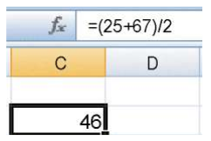для змінення порядку виконання дій використовують круглі дужки. Наприклад, **=(12+13)*8**, **=2^(4-3)**, **=1000/(34*17)+5.**

Після введення формули у клітинці за замовчуванням відображається результат обчислення за цією формулою, а сама формула відображається в **Рядку формул**, якщо зробити цю клітинку поточною. Тобто, якщо у клітинку **С2** ввести формулу **=(25+67)/2**, то в цій клітинці відобразиться число **46**, а в **Рядку формул**, якщо зробити клітинку **С2** поточною, відобразиться введена формула.

**2. Адреси клітинок у формулах**

У формулах можна використовувати *адреси* клітинок*.* Наприклад, у клітинці **D3** для обчислення вартості одного з видів товару введено формулу **=В3*С3** (*кількість зошитів * ціна одного зошита*), а у клітинці **В6** для обчислення загальної кількості товару введено формулу **=В3+В4+В5** (*кількість зошитів + кількість олівців + кількість ластиків*).

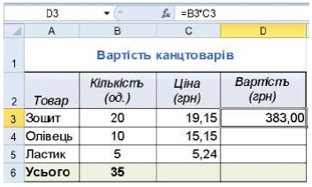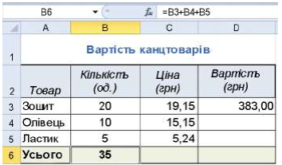

* **Якщо у формулі використовуються адреси клітинок, то для обчислення за такою формулою використовуються дані із вказаних клітинок.**
* **Якщо у формулах використовуються адреси клітинок, то під час змінення даних у цих клітинках відбувається автоматичне переобчислення значень за всіма формулами, які містять ці посилання.**

1. **Помилки при введенні формул та чисел.**

|  |  |
| --- | --- |
| **Повідомлення** | **Причина помилки** |
| # DIV/0! | Спроба поділити на нуль |
| #NAME? | Вказано недопустиме ім’я |
| #VALUE! | Неприпустимий тип аргументу |
| #REF! | У формулі використовується адреса клітинки або діапазону, які були видалені |
| #N/A | Значення відсутнє |
| #NUM! | Неправильні числові значення |
| #### | Число не вміщується у клітинку за довжиною |

1. **Модифікація формул при копіюванні.**

Якщо у формулі містяться адреси клітинок, то під час копіювання у формулі відбувається автоматична зміна адрес клітинок **– модифікація формули** за таким правилом: **до номера стовпця (рядка) додається різниця номерів кінцевого та початкового стовпців (рядків).**

Наприклад, при копіюванні формули **=В3+В4+В5** з клітинки **В6** у клітинку **D6**, всі номери стовпців у формулі, що копіюється, збільшилися два стовпці, автоматично отримаємо **=D3+D4+D5**.

1. **Вбудовані функції *SUM, AVERAGE, MAX, MIN***

|  |  |
| --- | --- |
| **Функція та її призначення** | **Приклад запису функції та її результат** |
| **SUM(діапазон)** Обчислює суму чисел у вказаному діапазоні клітинок | **SUM(В10:С15)** Сума чисел з діапазону клітинок **В10:С15** |
| **AVERAGE(діапазон)** Обчислює середнє арифметичне чисел у вказаному діапазоні клітинок | **AVERAGE(A1:A100)** Середнє арифметичне чисел з діапазону клітинок **А1:А100** |
| **MAX(діапазон)** Знаходить максимальне число серед чисел у вказаному діапазоні клітинок | **MAX(D5:К5)** Найбільше із чисел у діапазоні клітинок **D5:К5** |
| **MIN(діапазон)** Знаходить мінімальне число серед чисел у вказаному діапазоні клітинок | **MIN(3:5)** Найменше число серед чисел у стовпцях 3, 4 та 5 |

**V. Фізкультхвилинка**

Учні під музику виконують вправи для очей, плечового пояса, спини, тазостегнових суглобів, рекомендовані під час роботи з комп’ютером.

**VІ. Закріплення знань.**

*Інструктаж з техніки безпеки.*

Учні за комп’ютерами виконують вправи з підручника. Під час роботи дотримуйтеся вимог безпеки життєдіяльності та санітарно-гігієнічних норм.

1. Запустіть табличний процесор **Excel**.

2. Відкрийте вказаний учителем/учителькою файл (наприклад, **Розділ 3\Пункт 3.3\вправа 3.3.xlsx**).

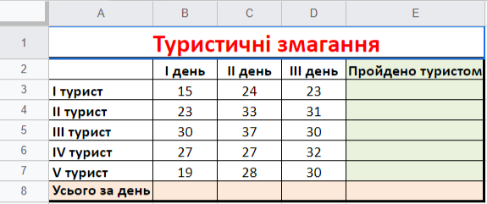

3. Сформулюйте, для розв’язування якої задачі було створено цю електронну  
таблицю. Побудуйте математичну модель цієї задачі: які вхідні дані  
використовуються і в яких клітинках вони розміщені; які проміжні та кінцеві результати отримуються і в яких клітинках вони розміщені; за якими формулами  
здійснюються обчислення? Запишіть відповіді в зошит.

4. Уведіть на аркуші **Аркуш1** у клітинку **Е3** формулу **=B3+C3+D3** для знаходження загальної довжини шляху, який пройшов І турист за три дні змагань.  
5. Скопіюйте формулу з клітинки **E3** з використанням маркера заповнення в діапазон клітинок **E4:E7**. Для цього: зробіть клітинку **Е3** поточною, наведіть вказівник на маркер заповнення та виділіть потрібний діапазон клітинок, утримуючи натиснутою ліву кнопку миші.

6. Запишіть у клітинку **В8** формулу **=SUM(B3:В7)** для знаходження загальної довжини шляху, який пройшли всі туристи за І-й день змагань.  
7. Скопіюйте формулу з клітинки **В8** з використанням маркера заповнення в діапазон клітинок **С8:Е8** для знаходження загальної довжини шляху, який пройшли всі туристи за ІІ–ІІІ день змагань, і загальної суми.

8. Відкрийте **Аркуш2**. Сформулюйте, для розв’язування якої задачі було створено цю електронну таблицю.

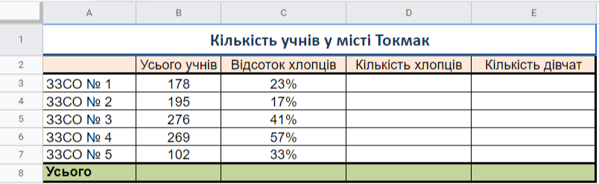

Побудуйте математичну модель цієї задачі: які вхідні дані використовуються і в яких клітинках вони розміщені; які проміжні та кінцеві результати отримуються і в яких клітинках вони розміщені; за якими формулами здійснюються обчислення? Запишіть відповіді в зошит.

9. Уведіть у клітинку **D3** формулу **=В3*С3** для обчислення кількості хлопців  
у ЗЗСО № 1, а у клітинку **Е3** введіть формулу **=В3-D3** для обчислення кількості  
дівчат у цій школі.

10. Скопіюйте формули з діапазону клітинок **D3:Е3** з використанням маркера заповнення в діапазон клітинок **D4:Е7**.

11. Уведіть у клітинку **В8** формулу **=SUM(B3:В7)** для обчислення загальної кількості учнів у всіх школах міста.

12. Скопіюйте формулу з клітинки **В8** в діапазон клітинок **D8:Е8** з використанням

**Буфера обміну**.

**VIІ. Підсумок уроку**

На цьому уроці ми з вами дізналися про обчислення в електронних таблицях. Вивчили як швидко в автоматичному режимі можна здійснювати різні математичні обрахунки для значної кількості даних. Оцінювання учнів.

**VIIІ. Рефлексія**

1. Яких нових умінь ви набули на уроці?

2. Що далося легко, а що викликало труднощі?

3. За необхідності обговорюються проблеми та помилки, що виникали.

**IХ. Домашнє завдання.**

Опрацювати п. 3.3 підручника інформатика; дати відповіді на питання 1 – 9, стор. 107 – 108; виконати вправи 3 (д, е), 10 стор.108 – 110